**实验一：半波偶极子天线设计**

**一．实验目的**

1. 理解天线基本原理：通过设计与测试半波偶极子天线，深入了解天线的工作原理，掌握其作为经典天线结构的基本功能。

2.学习天线设计方法：依据工作频率和波长，计算并调整半波偶极子天线的长度、阻抗匹配等关键参数，完成天线设计与优化。

3.分析辐射特性：借助仿真软件（如HFSS）分析天线的辐射方向性、增益、极化特性等，对比仿真与实测结果，探究设计参数对辐射性能的影响。

4.测试与调优天线性能：搭建半波偶极子天线，测量其驻波比（VSWR）、带宽、增益等参数，通过调整设计优化性能，实现理论与实践的统一。

5.掌握调试技巧：在实际操作中，通过调整天线长度、位置等因素，改善天线性能，确保其在特定频率范围内稳定工作，同时了解天线在不同环境下的适应性调整方法。

**二．实验原理**

半波偶极子天线（Half-Wave Dipole Antenna）是一种常见的线性天线，长度约为工作波长的 λ/2，其工作原理基于高频电磁波的辐射与接收特性。

1. 结构与电流分布

半波偶极子天线通常由一根导体构成，长度为

$$L=\frac{λ}{2}$$

并在中心馈电。馈电点通常为电流最大、电压最小的地方（即驻波分布的波腹），而天线两端为电压最大、电流最小的波节。馈电电流在天线上形成一个近似正弦分布，使其能够有效地向空间辐射电磁波。

2. 辐射机制

天线的工作原理基于电磁场的传播。交变电流在导体上产生随时间变化的磁场，而磁场的变化又会感应出电场，形成电磁波向外辐射。由于半波偶极子长度与信号波长匹配，它能实现较高的辐射效率。

3. 辐射方向性

半波偶极子天线的远场辐射方向性图呈现 8 字形（双瓣），在垂直于天线的方向上辐射最强，而沿天线轴向的方向（即天线两端方向）几乎无辐射。因此，它是一种 全向天线（Omnidirectional）在水平面上具有均匀的辐射特性，适用于广播和接收多方向信号。

4. 应用

由于其简单的结构、良好的辐射特性和较高的效率，半波偶极子天线广泛用于 无线通信、广播、短波通信和雷达系统 等场景。它既可以单独使用，也可以作为更复杂天线阵列的基本单元。

综上，半波偶极子天线是一种基本但重要的无线通信天线，其工作原理依赖于交变电流在天线上的分布和电磁波的辐射，具有方向性好、效率高、结构简单等优点，在通信工程中有广泛的应用。

1. **实验设备**

HFSS、信号发生器、分析仪、频谱分析仪、天线测量系统、调试工具

**四. 实验内容与步骤**

1. 半波偶极子天线S参数测量结果

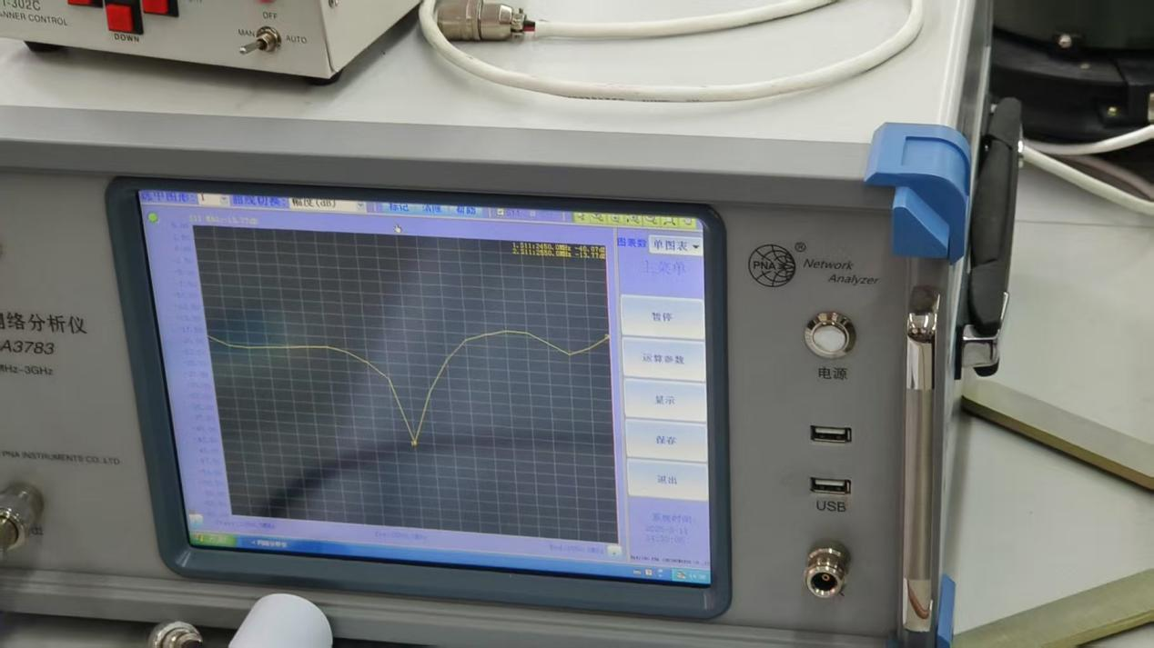

这张图展示了 S11 参数的频率响应。S11 代表天线的反射损耗，反映了输入信号在天线端口的反射程度。通常，S11 值越小，表明天线的阻抗匹配越好，更多的能量被有效传输，损耗更小。

图中的最小点为 -40.07dB，这个值表示在2450 MHz处，天线的反射损耗非常低，阻抗匹配非常好。低反射损耗表明信号能够有效地传输到天线中，并且天线能够有效地辐射信号。

另一个值为-13.77 dB，这个值对应的是2550 MHz频率时的反射损耗，反射损耗相对较高，意味着在这个频率下，天线的阻抗匹配没有2450 MHz时好，反射波较大。

1. HFSS仿真实验

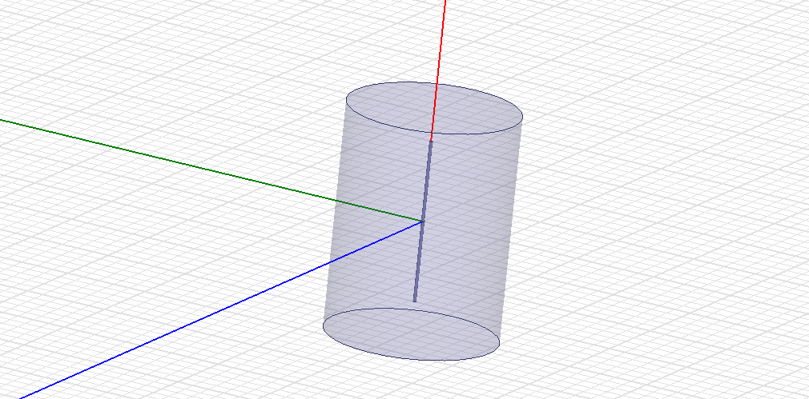

HFSS半波偶极子天线整体图

回波损耗S11

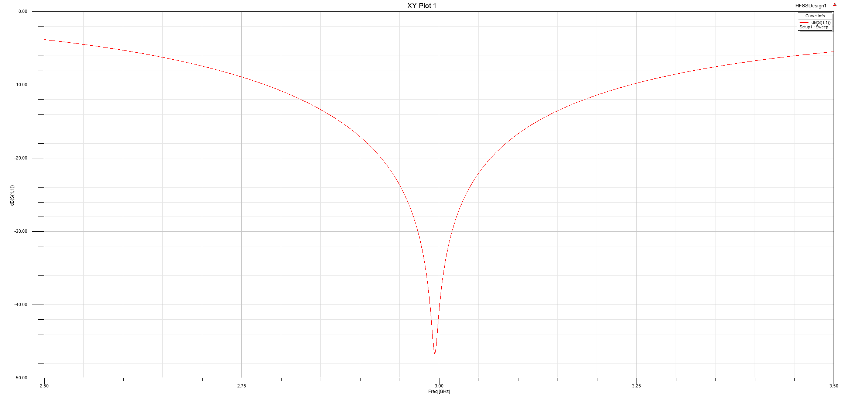

图中回波损耗最低点对应的频率是天线的谐振频率。在这个频率点，天线的阻抗与馈电系统的阻抗最匹配，反射能量最小。从图中可以看到，谐振频率大约在3 GHz附近，此时回波损耗达到最低值，接近-40 dB。

电压驻波比VSWR

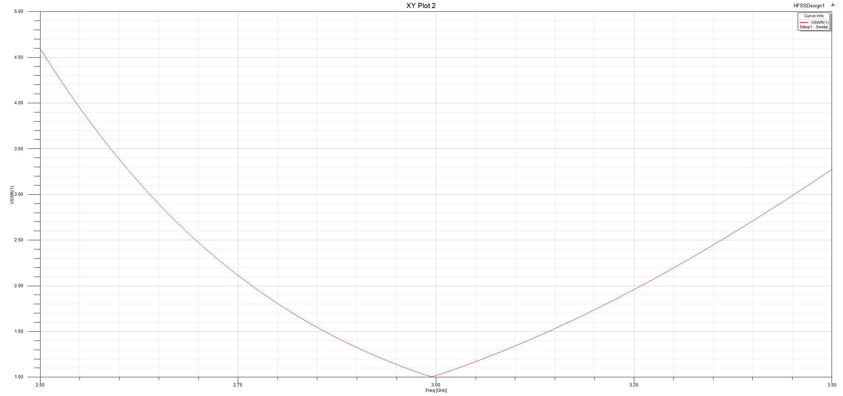

谐振频率：图中VSWR最低点对应的频率是天线的谐振频率。在这个频率点，天线的阻抗与馈电系统的阻抗最匹配，反射能量最小。从图中可以看到，谐振频率大约在3 GHz附近，此时VSWR达到最低值，接近1:1。

频率选择性：天线在谐振频率附近的频率选择性可以通过VSWR曲线的陡峭程度来评估。曲线越陡峭，表示天线在谐振频率附近的频率选择性越好。从图中可以看出，天线在3 GHz附近的频率选择性较好。

Smith圆图

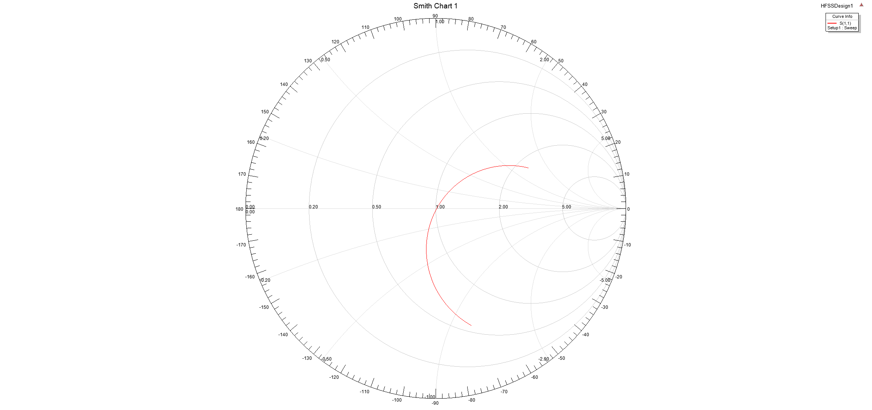

阻抗匹配：

图中的曲线表示反射系数的轨迹，它在史密斯圆图上描绘了不同频率下的阻抗匹配情况。

曲线越接近圆图的中心，表示反射系数越小，阻抗匹配越好。

曲线与圆图的中心点重合时，表示在该频率下阻抗完全匹配，即反射系数为零。

输入阻抗

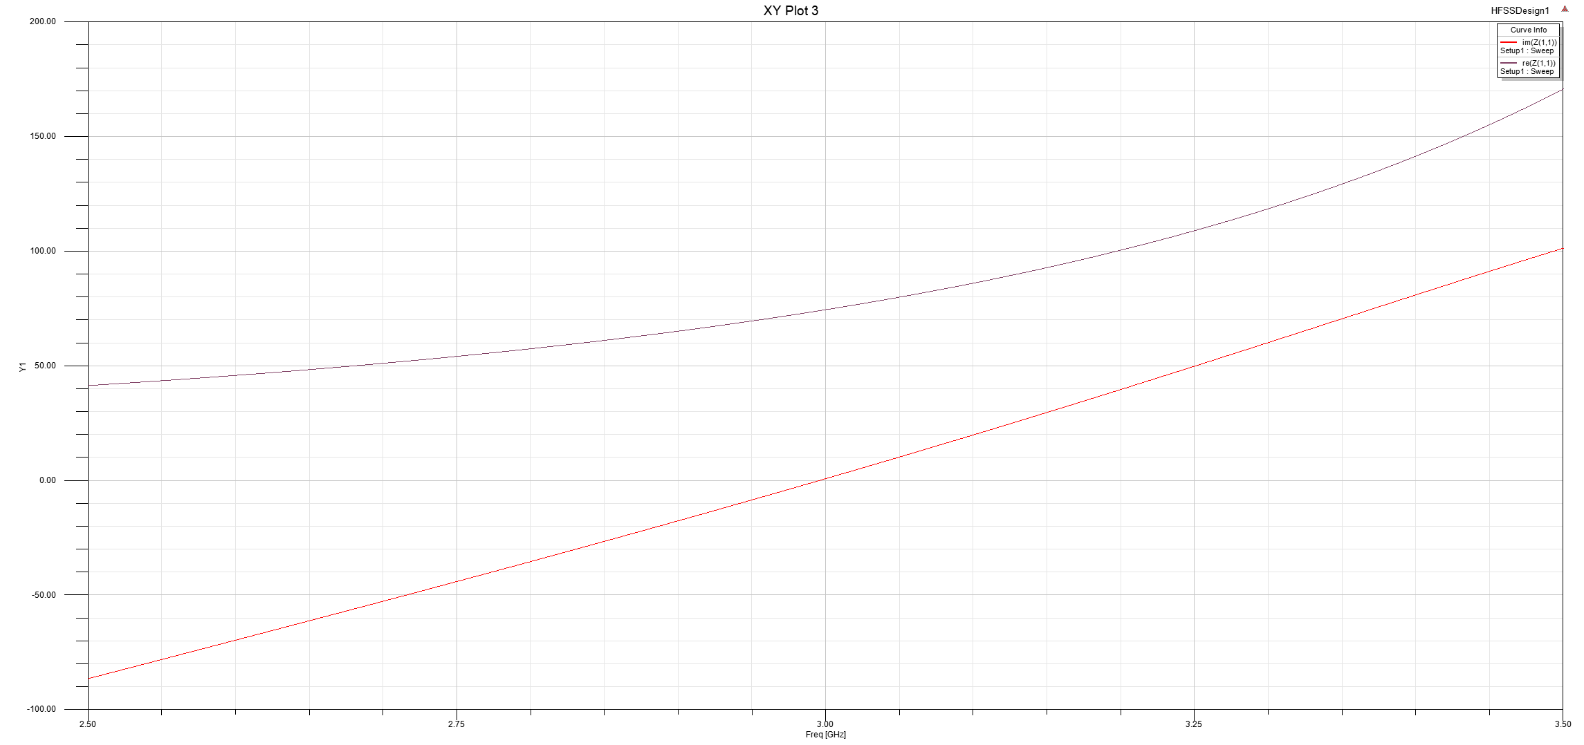

阻抗匹配：

理想情况下，天线的输入阻抗应与馈电系统的阻抗相匹配（例如50欧姆），以实现最大功率传输和最小反射。

图中显示了输入阻抗的实部和虚部随频率的变化。通过观察这两条曲线，可以了解天线在不同频率下的阻抗特性。

方向图：

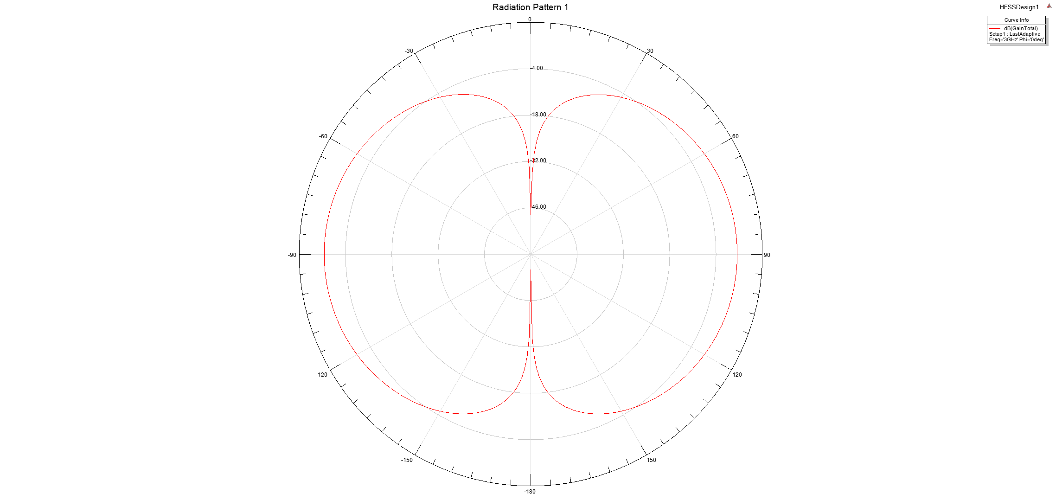

主瓣和旁瓣：

图中的主要瓣（Main Lobe）是方向图中最大的瓣，表示天线辐射能量最强的方向。

旁瓣（Side Lobes）是主瓣之外的较小瓣，表示天线在其他方向上辐射的较弱能量。

波束宽度：

波束宽度（Beam Width）是主瓣的两个半功率点（-3 dB点）之间的夹角，它描述了天线辐射能量集中的程度。波束宽度越窄，方向性越强。

三维增益方向图

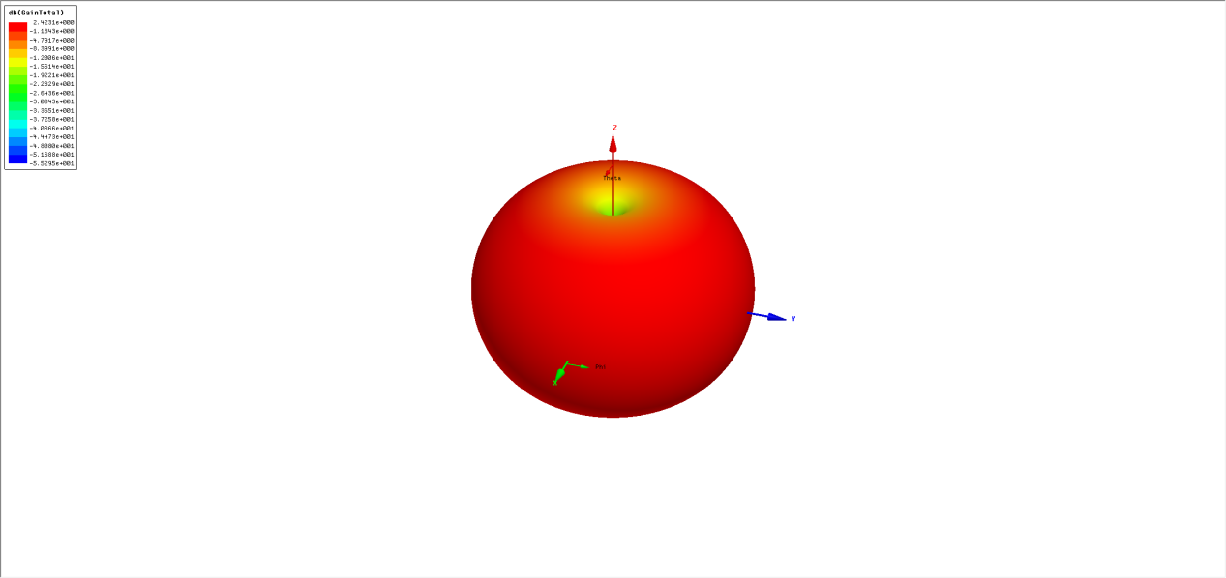

增益分布：

图中的颜色表示增益的大小，通常颜色条会显示增益的数值范围（以dB为单位）。颜色越接近红色，表示增益越高；颜色越接近蓝色，表示增益越低。

从图中可以看出，天线在顶部（z轴正方向）的增益最高，这表明天线在这个方向上的辐射最强。

方向性：

天线的方向性可以通过观察增益分布的集中程度来评估。如果增益主要集中在一个或几个方向上，那么天线具有较高的方向性。

图中显示的天线增益分布相对集中，表明它是一个定向天线，适合用于点对点通信。

全向性：

如果增益分布相对均匀，那么天线可能是全向天线，适用于需要覆盖较大区域的应用。

**五．分析、总结与体会（含思政）**

本次实验让我深入理解了半波偶极子天线的设计原理及其实验实现过程，进一步提升了我对天线性能优化的掌握。通过动手实践，我不仅加深了对理论知识的理解，还锻炼了分析问题和解决问题的能力。以下是我对实验的总结和体会。

在实验过程中，我首先学习了半波偶极子天线的基本工作原理，特别是其与波长之间的关系。随后，在设计过程中，我使用了仿真软件（如 HFSS）对天线的辐射特性进行了建模与分析。通过不断调整天线的结构参数，如长度、馈电位置和阻抗匹配方式，我观察到了天线性能的变化，并逐步优化其工作状态，使其能够在目标频率下达到良好的匹配效果。这一过程让我深刻认识到，在天线设计中，参数优化是一个不断试验和调整的过程，需要综合考虑理论计算与实际测量结果的差异，以确保最终设计的有效性。

本次实验重点分析了半波偶极子天线的辐射特性。通过绘制天线在不同平面（如 XY、XZ 和 YZ 平面）上的辐射增益图，我观察到其典型的“8”字形辐射模式。特别是在天线垂直于偶极子方向上，信号强度最强，而在偶极子轴线上几乎没有辐射。实验还探讨了天线尺寸对辐射特性的影响，发现随着天线尺寸的增加，其辐射增益有所提升，但方向性模式并未发生显著变化。这进一步证明了天线增益与尺寸的相关性，同时也让我认识到在实际应用中，合理的天线尺寸选择对于提升通信质量至关重要。

实验过程中，我利用 S 参数分析了天线的阻抗匹配情况，并借助 Smith 图研究了不同参数对匹配性能的影响。在目标工作频率（如 2.45 GHz）下，我调整天线的物理结构，使其 S11 值达到最小，确保最大功率传输。此外，实验还揭示了天线的带宽特性，在频率偏离工作中心时，匹配情况会变差，导致反射损耗增大。这让我意识到，在天线设计中，除了关注单一频点的匹配效果外，还需要兼顾整个工作带宽，以保证天线在一定范围内的稳定性，满足通信系统的需求。

此次实验不仅是一次技术实践，更让我深刻体会到通信技术对社会发展的重要意义。现代通信系统依赖于高效可靠的天线设计，而天线技术的进步直接影响着无线通信的覆盖范围、数据传输效率及系统稳定性。在国家大力推进科技创新的背景下，通信工程专业的学生应当具备创新思维，不断学习前沿技术，为我国自主通信技术的发展贡献力量。同时，在信息化社会中，通信技术还承担着提升公共服务质量、促进社会经济发展的使命，我们应以高度的社会责任感投身于这一领域，为国家的信息安全和科技进步做出贡献。

通过本次实验，我不仅掌握了半波偶极子天线的设计方法，还提升了分析和优化天线性能的能力。此外，我更加明确了作为通信工程学生的责任和使命——不仅要在技术上精益求精，还要立足国家发展需求，推动通信技术向更高水平迈进。未来，我将继续深入研究通信系统中的关键技术，不断提升自己的专业素养，为我国通信技术的自主创新贡献自己的力量。